Министерство образования и науки Российской Федерации
ФГБОУ ВПО «Сибирский государственный технологический университет»

Методы оптимизации

Линейное и сетевое программирование

Сборник заданий для студентов направлений 230100.62 «Информатика и вычислительная техника», 230400.62 «Информационные системы и технологии» и 231000.62 «Программная инженерия» очной формы обучения

Красноярск 2012

Линейное и сетевое программирование: Сборник заданий для студентов направлений 230100.62 «Информатика и вычислительная техника», 230400.62 «Информационные системы и технологии» и 231000.62 «Программная инженерия» очной формы обучения. – Красноярск : СибГТУ, 2012. – 40 с.

Составитель: А.С.Михайлов
Рецензент: ст.преподаватель Е.В.Касьянова (методсовет СибГТУ);

Сборник заданий предназначен для изучения теории линейного и сетевого программирования. В нем содержится восемь заданий с вариантами по данным темам, приведены подробные примеры решений. Сборник снабжен обширным списком литературы для самостоятельного изучения теоретического материала, необходимого для успешного решения заданий.

Утверждено редакционно-издательским советом СибГТУ

© ФГБОУ ВПО “Сибирский государственный технологический университет”, 2012
СОДЕРЖАНИЕ

ВВЕДЕНИЕ 4
- ОПРЕДЕЛЕНИЕ ВАРИАНТА 5
- СОДЕРЖАНИЕ ЗАДАНИЙ 5
- ПРИМЕРЫ РЕШЕНИЯ ЗАДАЧ 18
КОНТРОЛЬНЫЕ ВОПРОСЫ 39
БИБЛИОГРАФИЧЕСКИЙ СПИСОК 40

ВВЕДЕНИЕ

Сборник заданий содержит восемь типов задач с примерами их решения. Предполагается, что студент перед выполнением заданий освоил теоретический курс линейного и сетевого программирования по лекциям или книжным изданиям из библиографического списка. По мере необходимости для решения заданий студент может использовать пакеты Mathcad или MathLab.
Следует основное внимание обратить на предварительный этап – составление математической модели и на заключительный этап – анализ полученного оптимального решения.
Успешное освоение данного лабораторного практикума способствует формированию специальной компетенции:
ПК (2) – осваивать методики использования программных средств для решения практических задач.
При оформлении решений заданий следует придерживаться требований стандарта предприятия СТП 3.4.204-01 «Система вузовской учебной документации. Требования к оформлению текстовых документов». При подготовке к защите следует обратить внимание на контрольные вопросы, представленные в разделе «Контрольные вопросы».

1 ОПРЕДЕЛЕНИЕ ВАРИАНТА

Каждый студент выполняет задания только по своему однозначно определенному варианту. Берется порядковый номер студента в алфавитном списке группы. В заданиях 4-8 - это и есть его вариант. В заданиях 1-3 вариантом будет № i j, где i - цифра десятков этого номера, j - цифра единиц.

2 СОДЕРЖАНИЕ ЗАДАНИЙ

Задание 1
Построить на плоскости область допустимых решений (ОДР) и геометрически найти наибольшее значение целевой функции (ЦФ).

Вариант № i j
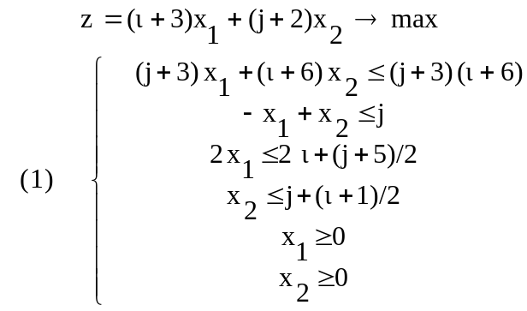

Задание 2
Решить систему (1) (свой вариант) симплекс-методом (Гаусса-Жордана). Сравнить с геометрическим решением. Оформить ход решения по итерациям. Сформулировать двойственную задачу. Используя последнюю итерацию симплекс-метода, найти решение двойственной задачи. Убедиться, что оптимальное решение прямой и двойственной задачи совпадают.

Задание 3
- Найти методом ветвей и границ целочисленное решение системы (1). Привести в конце дерево решения. Использовать при нахождении нецелочисленного оптимального решения либо процедуру “Поиск решения” из Excel либо функцию Maximize в программе Mathcad с начальным приближением x₁=0, x₂=0.
- Взяв последнюю симплекс-итерацию из задания 2 для своего варианта, найти целочисленное решение системы (1) методом отсечения. Сравнить с результатом предыдущего пункта.

Задание 4
Определить оптимальный план выпуска m=s-1 типов продукции P_{j}, j=1,…,m, для изготовления которой используются ресурсы R_{i}, i=1,2,3. Нормы расхода (a_{ij}), т.е. количество ресурса R_{i}, необходимое для выпуска единицы продукции P_{j}, наличие располагаемого ресурса (b_{i}), прибыль (c_{ij}), получаемая от реализации единицы каждого типа продукции, количество типов продукции (m) заданы в таблице 2.
- Используя конструкцию Given … Maximize(), найти решение прямой задачи и двойственной и сравнить их;
- используя предыдущий пункт, найти базис оптимального решения, затем, табличным симплекс-методом найти последнюю симплекс-итерацию прямой задачи и выписать ее в обычной символьной форме;
- определить интервалы устойчивости двойственных оценок по отношению к изменению запаса ресурсов каждого вида;
- установить, целесообразно ли выпускать новую продукцию P_{s}, на единицу которой ресурсы R₁, R₂, R₃ расходуются в количестве a_{1s}, a_{2s}, a_{3s} единиц, а цена единицы готовой продукции составляет c_{s} единиц.
Все необходимые числовые данные расположены в таблице 2.

Задание 5
Составить двойственную задачу для системы (1) и решить ее двойственным симплекс-методом. Сравнить полученные решения с имеющимися по заданию 1.

Задание 6
Имеется A_{i} (i=1,..,n) баз и B_{j} (j=1,…4) магазинов, причем a_{i} – наличие товара на A_{i} базе, а b_{j} – спрос в магазине B_{j} этого товара. Стоимость перевозки единицы товара с базы A_{i} в магазин B_{j} равна c_{ij}. Необходимо составить план перевозок по доставке требуемой продукции из всех баз во все магазины, минимизирующий суммарные транспортные расходы.
Конкретные данные необходимо взять из таблицы 3 согласно своему варианту. Открытую задачу свести к закрытой путем ввода фиктивной базы или фиктивного магазина с нулевыми затратами на перевозку. Решение получить двумя способами: в программе Mathcad с помощью функции Minimize и методом потенциалов вручную. Интерпретировать полученные решения.

Задание 7
Рассчитать на сетевом графике комплекса работ ранние и поздние сроки свершения событий, резервы времени событий, минимальное время выполнения комплекса (длину критического пути). Выделить на сетевом графике критический путь. Для некритических работ найти полный и свободный запасы времени.
На основе выполненных расчетов установить:
- Как повлияет на срок выполнения комплекса увеличение продолжительности работы (m,n) и также работы (r,s);
- Можно ли использовать полный запас времени работы (e,f) для увеличения продолжительности работы (f,k) и работы (k,l), не увеличивая время выполнения комплекса;
- Изменится ли полный запас времени работы (p,q), если время выполнения комплекса возрастет за счет увеличения продолжительности работы (r,s).
Все необходимые числовые данные приведены в таблицах 1 и 4.

Задание 8
На заданной сети (таблица 5) указаны пропускные способности ребер. Предлагается, что пропускные способности в обоих направлениях одинаковы. Требуется найти:
- Методом Форда-Фалкерсона найти максимальный поток, направленный из истока I в сток S. Выписать все найденные сквозные пути и сколько единиц по ним проводится.
- Рассчитать поток по каждому ребру и найти ребра, образующие в сети минимальный разрез.

Таблица 1. Данные для задания 7
Вариант | Работы
Вариант | (m,n) | (r,s) | (e,f) | (f,k) | (k,l) | (p,q)
1. | (5,8) | (8,10) | (1,4) | (4,7) | (7,10) | (5,8)
2. | (3,6) | (8,9) | (1,3) | (3,7) | (7,9) | (1,4)
3. | (3,8) | (7,9) | (1,6) | (6,8) | (8,9) | (1,5)
4. | (4,8) | (9,10) | (3,4) | (4,8) | (8,10) | (2,5)
5. | (5,7) | (9,10) | (2,4) | (4,7) | (7,10) | (6,9)
6. | (4,9) | (8,10) | (1,2) | (2,9) | (9,10) | (6,8)
7. | (5,7) | (8,9) | (2,5) | (5,7) | (7,9) | (1,3)
8. | (5,7) | (9,10) | (2,4) | (4,7) | (7,10) | (3,9)
9. | (1,4) | (9,10) | (1,3) | (3,6) | (6,10) | (2,9)
10. | (3,6) | (8,9) | (2,4) | (4,7) | (7,9) | (2,7)
11. | (3,9) | (8,10) | (2,6) | (6,7) | (7,10) | (4,8)
12. | (3,4) | (7,9) | (2,6) | (6,8) | (8,9) | (1,5)
13. | (5,9) | (9,11) | (2,6) | (6,10) | (10,11) | (5,9)
14. | (3,6) | (10,11) | (2,4) | (4,8) | (8,11) | (1,5)
15. | (2,6) | (9,10) | (1,4) | (4,7) | (7,10) | (1,8)
16. | (2,4) | (10,11) | (1,6) | (6,9) | (9,11) | (3,6)
17. | (2,5) | (8,9) | (1,2) | (2,5) | (5,8) | (3,6)
18. | (2,8) | (9,10) | (1,2) | (2,7) | (7,10) | (1,4)

Таблица 2. Числовые параметры к заданию 4

Вар. | m | b | A | С | l | Вар. | m | b | A | С | l
1. | 3 | 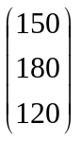 | 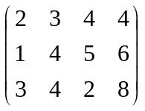 | 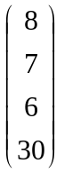 | 4 | 6. | 3 | 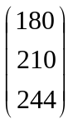 | 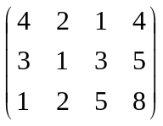 | 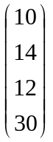 | 4
2. | 4 | 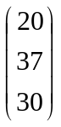 | 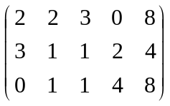 | 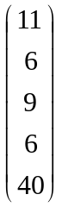 | 5 | 7. | 4 | 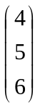 | 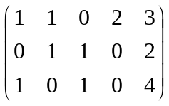 | 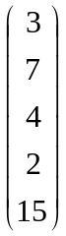 | 5
3. | 3 | 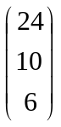 | 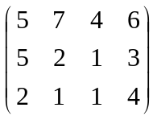 | 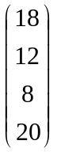 | 4 | 8. | 3 | 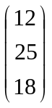 | 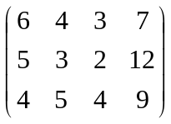 | 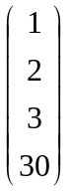 | 4
4. | 3 | 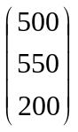 | 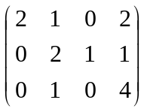 | 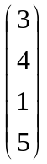 | 4 | 9. | 3 | 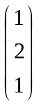 | 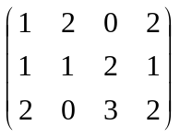 | 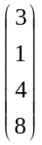 | 4
5. | 3 | 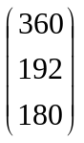 | 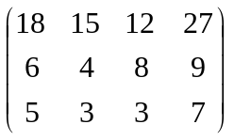 | 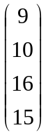 | 4 | 10. | 3 | 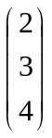 | 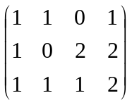 | 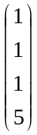 | 4
11. | 3 | 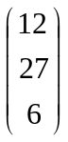 | 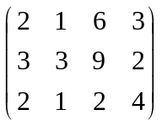 | 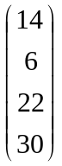 | 4 | 16. | 3 | 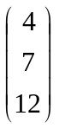 | 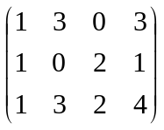 | 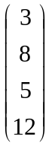 | 4
12. | 3 | 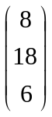 | 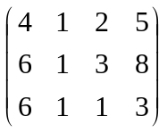 | 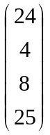 | 4 | 17. | 3 | 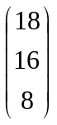 | 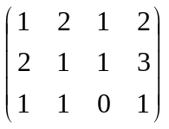 | 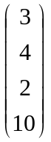 | 4
13. | 4 | 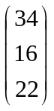 | 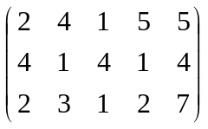 | 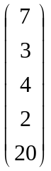 | 5 | 18. | 4 | 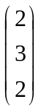 |  |  | 5
14. | 3 | 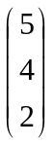 | 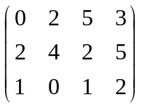 | 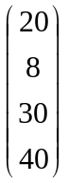 | 4 | 19. | 3 | 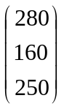 | 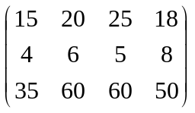 | 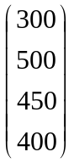 | 4
15. | 3 |  | 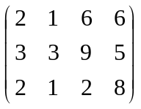 | 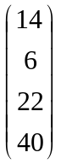 | 4 | 20. | 3 | 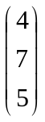 | 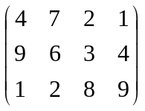 | 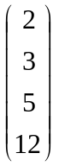 | 4

Таблица 3. Числовые параметры к заданию 6
Данные задачи | Номер варианта
Данные задачи | 1 | 2 | 3 | 4 | 5 | 6 | 7 | 8 | 9 | 10 | 11 | 12 | 13 | 14 | 15 | 16 | 17 | 18 | 19 | 20
n | 4 | 5 | 4 | 5 | 4 | 5 | 4 | 5 | 4 | 5 | 4 | 5 | 4 | 5 | 4 | 5 | 4 | 5 | 4 | 5
a₁ | 40 | 30 | 30 | 30 | 50 | 10 | 70 | 40 | 50 | 10 | 20 | 20 | 20 | 30 | 40 | 20 | 30 | 30 | 20 | 10
a₂ | 30 | 60 | 70 | 30 | 20 | 40 | 20 | 20 | 30 | 30 | 30 | 50 | 70 | 40 | 10 | 30 | 20 | 20 | 30 | 30
a₃ | 50 | 10 | 40 | 10 | 30 | 20 | 30 | 10 | 40 | 20 | 50 | 10 | 50 | 10 | 30 | 20 | 30 | 10 | 40 | 20
a₄ | 20 | 20 | 30 | 15 | 20 | 20 | 40 | 40 | 30 | 45 | 20 | 20 | 30 | 15 | 20 | 20 | 40 | 30 | 30 | 35
a₅ | — | 18 | — | 15 | — | 35 | — | 30 | — | 20 | — | 18 | — | 15 | — | 15 | — | 30 | — | 20
b₁ | 30 | 40 | 25 | 10 | 40 | 50 | 50 | 30 | 40 | 50 | 30 | 40 | 15 | 20 | 50 | 50 | 20 | 30 | 40 | 50
b₂ | 20 | 30 | 30 | 40 | 10 | 30 | 50 | 40 | 30 | 20 | 20 | 30 | 30 | 40 | 10 | 30 | 50 | 40 | 30 | 10
b₃ | 60 | 10 | 80 | 50 | 45 | 40 | 20 | 50 | 30 | 40 | 60 | 20 | 80 | 30 | 35 | 20 | 20 | 50 | 30 | 30
b₄ | 35 | 30 | 20 | 20 | 10 | 20 | 35 | 30 | 45 | 10 | 15 | 20 | 20 | 20 | 10 | 20 | 35 | 10 | 45 | 10
c₁₁ | 2 | 1 | 6 | 4 | 3 | 5 | 5 | 8 | 3 | 1 | 1 | 2 | 6 | 5 | 3 | 6 | 5 | 7 | 7 | 5
с₂₁ | 4 | 2 | 3 | 2 | 1 | 2 | 3 | 5 | 1 | 6 | 5 | 1 | 5 | 1 | 1 | 3 | 1 | 8 | 2 | 3
c₃₁ | 3 | 5 | 3 | 5 | 7 | 5 | 2 | 5 | 3 | 7 | 3 | 5 | 3 | 5 | 7 | 5 | 2 | 5 | 3 | 7
c₄₁ | 5 | 3 | 6 | 4 | 3 | 3 | 4 | 6 | 4 | 4 | 6 | 2 | 5 | 2 | 2 | 2 | 3 | 5 | 3 | 8
c₅₁ | — | 3 | — | 3 | — | 3 | — | 1 | — | 5 | — | 3 | — | 3 | — | 3 | — | 1 | — | 5
с₁₂ | 8 | 5 | 4 | 7 | 8 | 2 | 8 | 2 | 7 | 8 | 3 | 7 | 3 | 8 | 9 | 1 | 9 | 1 | 9 | 9
с₂₂ | 3 | 3 | 1 | 3 | 6 | 5 | 4 | 3 | 5 | 9 | 2 | 1 | 2 | 4 | 8 | 4 | 5 | 4 | 7 | 10
c₃₂ | 2 | 5 | 4 | 2 | 2 | 9 | 2 | 2 | 5 | 2 | 2 | 5 | 4 | 2 | 2 | 9 | 2 | 2 | 5 | 2
c₄₂ | 3 | 6 | 7 | 6 | 3 | 4 | 5 | 4 | 6 | 5 | 4 | 8 | 6 | 5 | 4 | 4 | 7 | 5 | 7 | 5
c₅₂ | — | 3 | — | 2 | — | 3 | — | 5 | — | 7 | — | 2 | — | 2 | — | 2 | — | 9 | — | 9
c₁₃ | 5 | 5 | 2 | 4 | 5 | 1 | 5 | 2 | 4 | 2 | 4 | 7 | 4 | 2 | 4 | 3 | 4 | 3 | 1 | 3
c₂₃ | 7 | 2 | 4 | 3 | 6 | 5 | 6 | 5 | 6 | 5 | 10 | 1 | 3 | 3 | 5 | 5 | 5 | 5 | 5 | 5
c₃₃ | 1 | 4 | 2 | 9 | 1 | 3 | 10 | 3 | 10 | 3 | 1 | 3 | 2 | 9 | 1 | 3 | 10 | 3 | 10 | 3
c₄₃ | 2 | 1 | 2 | 4 | 7 | 8 | 2 | 6 | 3 | 7 | 2 | 1 | 2 | 4 | 10 | 8 | 2 | 8 | 4 | 11
c₅₃ | — | 2 | — | 8 | — | 3 | — | 4 | — | 7 | — | 1 | — | 8 | — | 1 | — | 7 | — | 10
c₁₄ | 3 | 3 | 7 | 4 | 2 | 1 | 2 | 4 | 1 | 8 | 5 | 6 | 5 | 2 | 5 | 1 | 5 | 2 | 5 | 10
c₂₄ | 3 | 2 | 3 | 4 | 3 | 5 | 6 | 6 | 2 | 7 | 3 | 2 | 3 | 4 | 3 | 8 | 6 | 8 | 6 | 9
c₃₄ | 1 | 2 | 4 | 3 | 8 | 5 | 4 | 3 | 8 | 1 | 4 | 1 | 4 | 5 | 4 | 2 | 4 | 7 | 8 | 8
c₄₄ | 6 | 4 | 7 | 1 | 6 | 4 | 2 | 4 | 5 | 2 | 5 | 4 | 7 | 1 | 6 | 4 | 6 | 4 | 5 | 2
c₅₄ | — | 4 | — | 3 | — | 4 | — | 3 | — | 6 | — | 5 | — | 5 | — | 5 | — | 5 | — | 5

Таблица 4. Сетевые графики для задания 7
вариант | сетевой график | вариант | сетевой график
1. | 1  4  3  2  7  7  6  5  8  9  10  8  2  4  9  7  9  8  9  7  5  4  5  6  8  2  5 | 2. | 1  2  4  33  7  5  6  8  7  9  4  2  8  7  6  3  6  9  5  8  3  5  9  4  8
3. | 1  2  3  8  4  5  6  7  8  9  7\7  7  9  8  4  3  9  6  5  3  4  7  8  7 | 4. | 1  4  3  23  3  7  5  8  9  10  4  9  6  3  4  7  5  6  6  9  7  6  3  5  9  8  8  5
5. | 1  2  4  3  7  6  5  8  10  9  4  3  5  9  9  6  7  6  2  2  9  4  8  5  7  8 | 6. | 1  2  4  3  6  9  5  6  8  7  10  8  9  3  4  2  6  7  7  4  5  5  8  4  2  7  9
Таблица 4. (продолжение) Сетевые графики для задания 7
вариант | сетевой график | вариант | сетевой график
7. | 1  2  3  4  4  5  6  7  8  9  2  8  8  9  3  7  8  7  5  2  6  5  4  5 | 8. | 9  1  2  3  3  4  5  6  7  8  10  4\7  5  9  4  5  7  7  8  4  8  5  9  3  9\7  6
9. | 1  3  2  5  6  4  5  8  7  10  4\7  7  6  5  9  3  9  2  6  7\7  8  9  2  3  9  5  7 | 10. | 1  2  4  3  7  5  6  8  7  9  9  3  5  6  7  5  4  4  8  8  2  9  3  6
11. | 1  2  4  3  6  5  8  10  9  7  4  7  3  5  4  2  7  6  9  8  4  5  7  9  5  3 | 12. | 6  1  2  4  3  5  8  7  9  7  5  9  6  9  5  7  4  3  3  8  4  2  9  6
Таблица 4. (продолжение) Сетевые графики для задания 7
вариант | сетевой график | вариант | сетевой график
13. | 1  3  2  6  4  5  8  7  10  3  5  9  11  7  9  4  5  3  2  7  6  9  8  4  8  9  5  3  7  4 | 14. | 1  3  2  6  4  5  8  7  10  5  9  11  7  3  1  2  5  9  4  4  7  5  6  2  3  2  4  8  7
15. | 2  4  6  5  8  10  9  7  1  9  4  7  3  2  2  6  4  1  3  6  1  8  5  8  5  9 | 16. | 1  3  2  5  4  6  7  8  11  9  10  7  9  5  4  4  7  4  6  8  4  5  2  2  3  6  9  3  2  2  8
17. | 1  2  4  3  5  6  8  7  9  4  7  5  2  6  9  3  5  6  3  4  8  2  7 | 18. | 1  2  4  3  9  5  6  8  7  10  4  6  9  2  5  2  7  2  1  5  8  6  4  7  2  3  6
Таблица 5. Сети для задания 8
вариант | сетевой график | вариант | сетевой график
1. | 1  2  3  8  5  6  7  8  9  10  2  7  8  7  5  3  7  4  3  2  4  5  7  5  4  5  3  9  I  S  4 | 2. | 1  2  9  4  6  5  8  7  11  7  2  3  4  5  4  6  1  3  5  6  6  8  I  S  10  9  9  9  3  8  2  4  2  1
3. | 1  2  9  4  5  6  8  7  11  7  2  3  5  5  3  7  1  3  4  7  8  6  22  8  I  S  10  9  9  4  3  1  5  4 | 4. | 1  5  6  2  5  7  4  3  8  9  10  9  2  9  4  3  5  6  4  5  4  6  5  2  7  8  2  7  6  I  S
5. | 1  2  3  43  4  5  8  7  6  9  2  7  8  3  5  6  9  4  3  8  7  5  5  I  4  2  8  S | 6. | 1  2  4  3  3  7  5  6  8  9  10  9  6  7  4  7  6  4  8  9  8  9  5  3  2  5  5  4  5  I  S
Таблица 5. (продолжение) Сети для задания 8
вариант | сетевой график | вариант | сетевой график
7. | 8  10  1  4  3  2  7  6  5  9  5  7  4  9  7  6  3  9  6  3  8  9  2  2  6  4  7  I  S  5  2 | 8. | 8  1  2  4  33  5  6  7  9  10  7  9  6  2  4  5  7  8  7  2  4  3  9  3  5  4  6  4  8  S  I
9. | 1  7  2  3  4  5  6  8  9  10  4  7  3  5  3  8  8  7  5  2  9  4  8  3  1  9  6  3  5  I  S | 10. | 3  1  4  23  7  5  8  9  6  7  5  9  6  9  4  3  5  3  1  3  8  4  2  8  6  I  S
11. | 11  1  2  4  3  6  5  8  10  9  7  8  7  9  4  3  5  2  2  5  8  4  8  9  5  6  5  1  7  3  4  S  6  I | 12. | 7  1  2  4  3  9  5  6  8  10  11  7  3  1  2  5  9  5  4  4  7  6  5  8  2  3  4  2  8  7  S  I
Таблица 5. (продолжение) Сети для задания 8
вариант | сетевой график | вариант | сетевой график
13. | 1  2  9  3  9  6  5  4  8  7  10  1  9  8  2  9  6  5  4  5  7  3  1  3  6  7  4  8  I  S  2 | 14. | 1  2  4  33  5  6  8  7  9  10  11  7  9  5  4  4  2  8  2  7  3  4  9  6  2  8  5  2  2  4  5  6  I  S
15. | 1  4  2  4  3  6  5  7  8  9  6\7  7  3  7  2  4  3  5  2  8  4  9  5  6  I  S | 16. | 1  2  3  43  4  7  5  8  9  10  9  1  2  5  4  2  7  5  6  3  2  2  4  8  6  7  6  2  6  I  S
17. | 1  2  3  5  4  5  6  7  8  3\7  2  6  9  8  5  2  4  3  6  4  4  9  7  I  S | 18. | 1  2  4  33  8  5  6  8  7  9  5  2  2  1  3  9  6  9  2  9  8  5  5  4  1  8  I  S

3 ПРИМЕРЫ РЕШЕНИЯ ЗАДАЧ

Задание 1
Построить на плоскости область допустимых решений (ОДР) и геометрически найти наибольшее значение целевой функции (ЦФ).

Вариант № 22
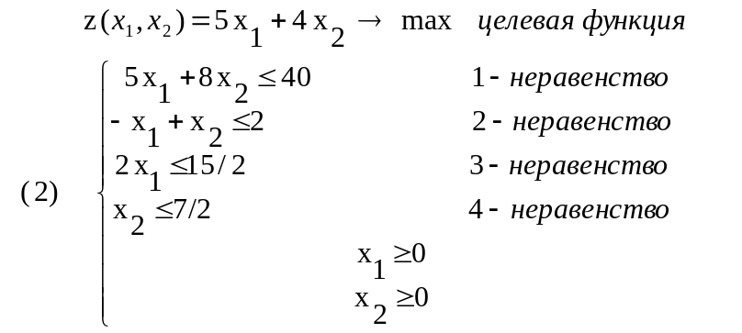
Построение ОДР для системы (2) и нахождение максимума ЦФ изображено на рисунке 1.
Все уравнения, полученные заменой в (2) неравенств равенствами, представляют собой прямые, значит, их можно построить по двум точкам. Например, 1-е уравнение 5x₁+8x₂=40 проходит через точки (0,5) и (8,0). Неравенство определяет полуплоскость, находящуюся выше или ниже прямой. Точка (0,0) удовлетворяет 1-му неравенству, поэтому неравенство задает полуплоскость, расположенную ниже прямой 1-го уравнения. Аналогично строим другие прямые. ОДР представляет собой пересечение всех полуплоскостей, включая x₁>0 и x₂>0. В данном случае это множество всех точек плоскости, ограниченной плоской фигурой OABCDE. А максимума семейство линий уровня ЦФ z(x₁,x₂)=5x₁+4x₂=Const достигает в точке B(15/4;85/32). Координаты точки B находим из пересечения двух прямых
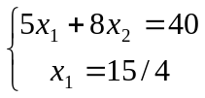.
Таким образом, максимум ЦФ в точке B равен z(15/4;85/32)=235/8.

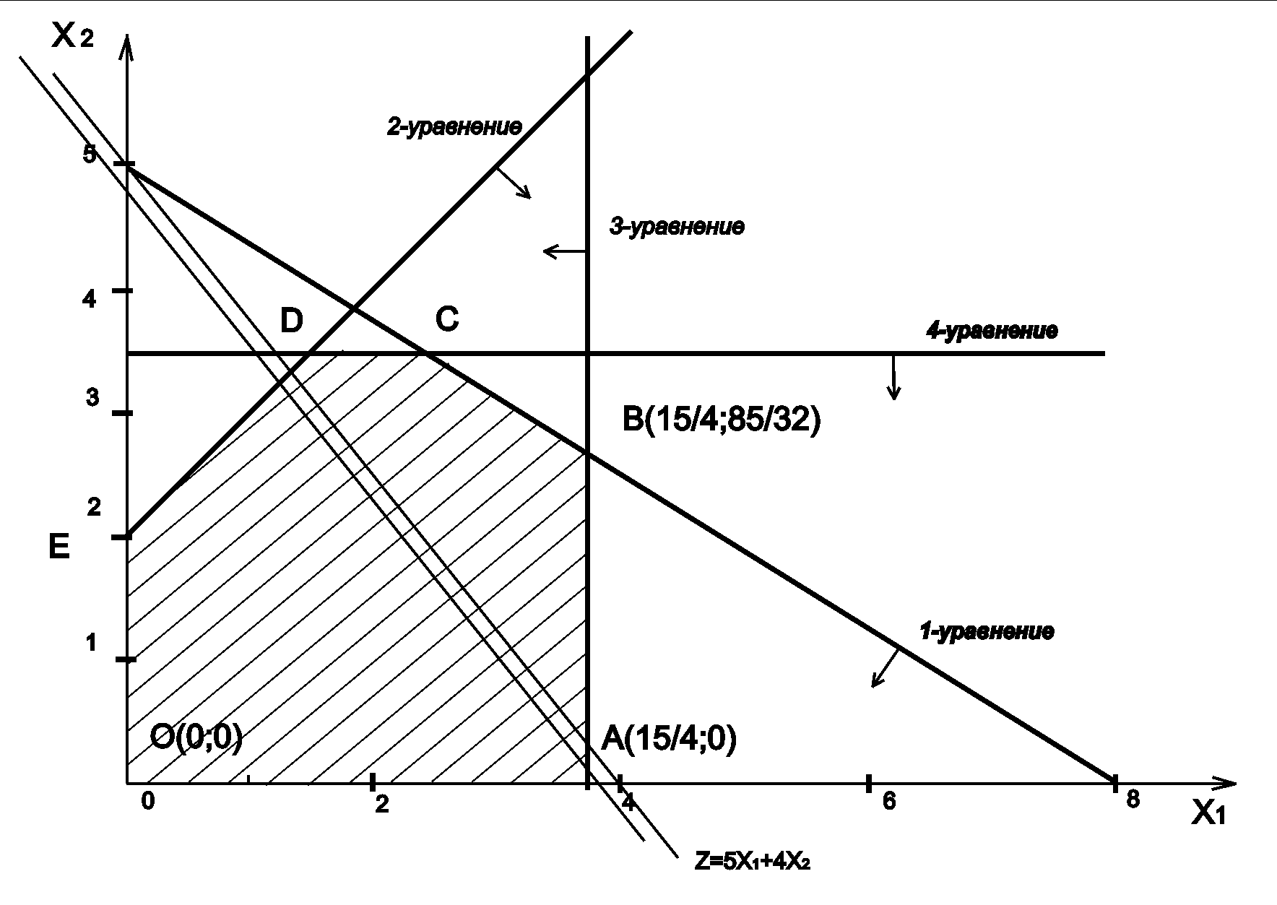
Рисунок 1- Область допустимых решений, заданная системой (2)

Задание 2
Решаем систему (2) симплекс-методом. Для этого приведем систему к каноническому виду, вводя дополнительные базисные переменные s_{i}:
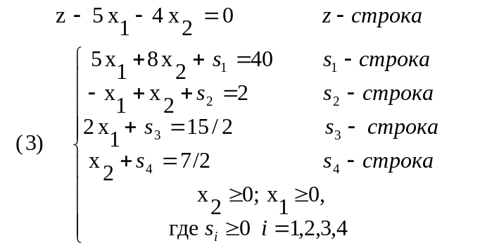.
Начальным допустимым решением системы (3) выбирается решение x₁ =0; x₂ = 0; s₁ = 40; s₂ = 2; s₃ = 15/2; s₄ = 7/2. Значение ЦФ z в этом решении равно нулю. Понятно, что это решение не является оптимальным, так как его можно улучшить за счет переменных х₁ и х₂. Приступаем к первой итерации симплекс-метода. Найдем ведущий столбец и ведущую строку в системе (3).
Т.к. ведущий столбец находится при переменной x₁ (имеющий максимально отрицательный коэффициент в z - строке), будем вводить в базис переменную х₁. Ведущая строка находится из минимума столбца отношение следующей таблицы:
Базис | х₁ | Решение | Отношение
s₁ | 5 | 40 | 8
s₂ | -1 | 2 | -
s₃ | 2 | 15/2 | 15/4 min
s₄ | 0 | 7/2 | ∞
В данном случае ведущей строкой будет s₃ - строка. Поэтому из базиса будем выводить переменную s₃. Делим s₃ - строку на ведущий элемент (элемент стоящий на пересечении ведущего столбца и ведущей строки) и исключаем переменную х₁ из z, s₁, s₂, s₄ – строк путем вычитания из этих строк ведущей, умноженной на коэффициент в этих строках при х_{1.} В результате получится система (4):
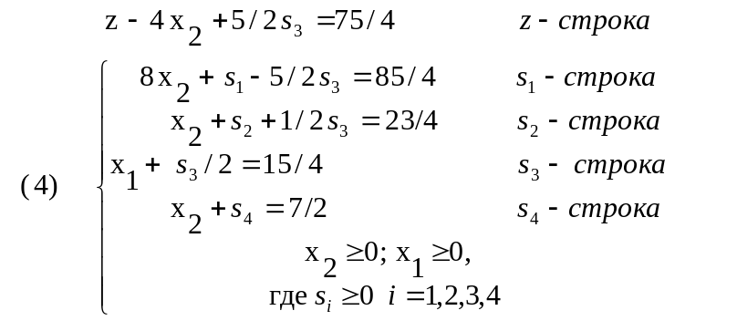
В правых частях системы (4) получено новое допустимое решение x₁=15/4, x₂=0; s₁ = 85/4; s₂ = 23/4; s₃ = 0; s₄ = 7/2. Значение ЦФ в нем равно 75/4. Оно не является оптимальным, т.к. коэффициент в ЦФ системы (4) при переменной х₂ отрицательный и за счет этого решение может быть улучшено. Ведущим во второй итерации будет столбец при переменной х₂. Ведущую строку определим по следующей таблице:
Базис | х₂ | Решение | Отношение
s₁ | 8 | 85/4 | 85/32 min
s₂ | 1 | 23/4 | 23/4
х₁ | 0 | 15/4 | ∞
s₄ | 1 | 7/2 | 7/2
Ведущей будет s₁ - строка. Делим ее на ведущий элемент и помощью этой новой строки избавляемся от переменной х₂ в z, s₂, s₃, s₄ - строках. Получаем систему (5):
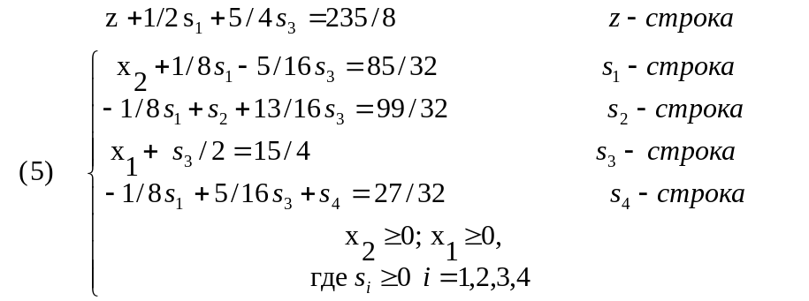
Полученное допустимое решение является оптимальным, т.к. в ЦФ нет переменных с отрицательными коэффициентами, x₁=15/4, x₂=85/32; s₁ = 0;
s₂ = 99/32; s₃ = 0; s₄ = 27/32 и максимальное значение в нем равно 235/8.
Сформулируем двойственную задачу:
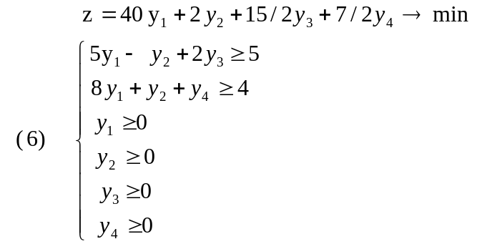
Пользуясь последней итерацией симплекс-метода, выпишем решение двойственной задачи (6) y₁ = 1/2; y₂ = 0; y₃ = 5/4; y₄ = 0. Не трудно видеть, что минимум ЦФ двойственной задачи z=1/2*40+15/2*5/4= 20+75/8=235/8 совпадает с максимумом прямой задачи.

Задание 3
1 Находим целочисленное решение системы (2) методом ветвей и границ.
Как было показано выше нецелочисленное решение системы (2) достигается в точке B(15/4;85/32). Оно равно z=235/8. При нахождении целочисленного решения методом ветвей и границ на первом этапе разобьем ОДР системы (2) на два непересекающихся множества X_{1,1} ={(x₁,x₂)∈OABCDE; x₁≤3} и X_{1,2} ={(x₁,x₂)∈OABCDE; x₁≥4}. Объединение этих множеств не дает всей ОДР, но ни одно целочисленное решение не будет потеряно. В каждом из множеств найдем максимум (методами, изложенными выше) ЦФ z=5x₁+4x₂. Первый максимум достигается в точке B₁(3;25/8) и равен z_{1,1}=55/2. А второго нет, так как множество X_{1,2} – пустое. Таким образом, множество отбрасываем.
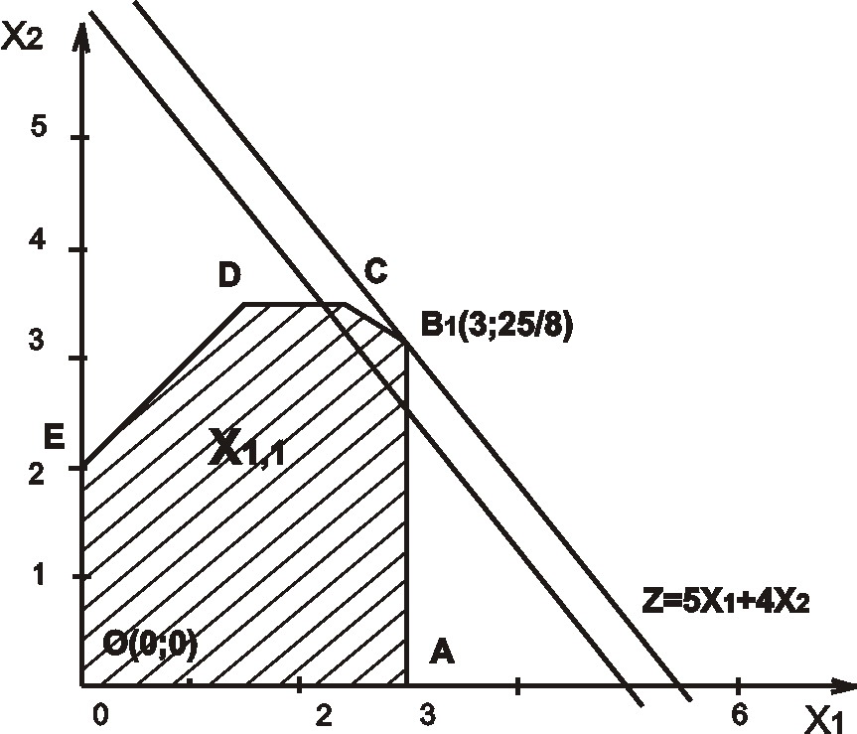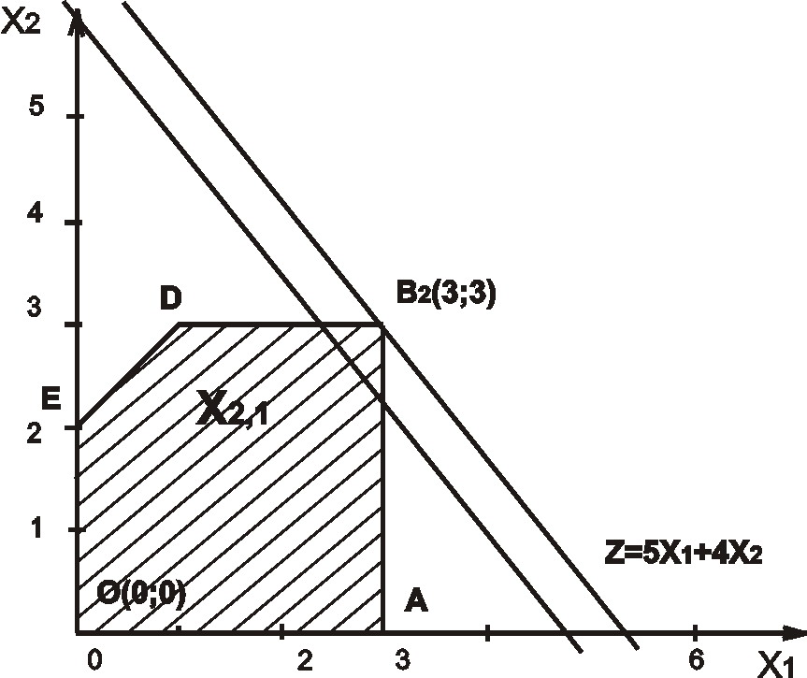
Рисунок 2 - Первая итерация Рисунок 3 - Вторая итерация
Если бы решение, полученное на данной итерации, было целочисленным, то процесс остановился. Но в нашем случае вторая координата нецелочисленная, поэтому множество разбиваем еще раз на два: X_{2,1}={(x₁,x₂)∈OABCDE; x₁≤3;x₂≤3} и X_{2,2}={(x₁,x₂)∈OABCDE; x₁≤3;x₂≥4}. И вновь второе множество является пустым, и мы его не рассматриваем. Максимум же ЦФ на множестве X_{2,1} достигается в точке B₂(3;3) и равен z_{2,1}=27. На этом мы останавливаемся, потому что получено целочисленное решение.
2 Рассмотрим последнюю симплекс-итерацию из задания 2.
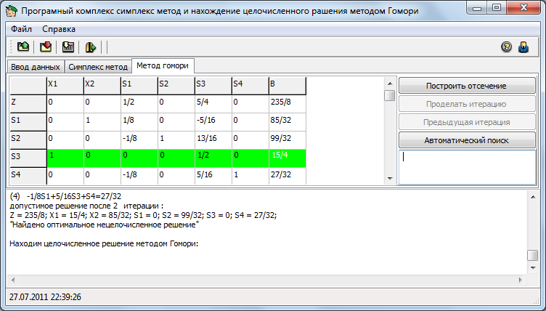
Построим отсечение по выделенной четвертой строке.
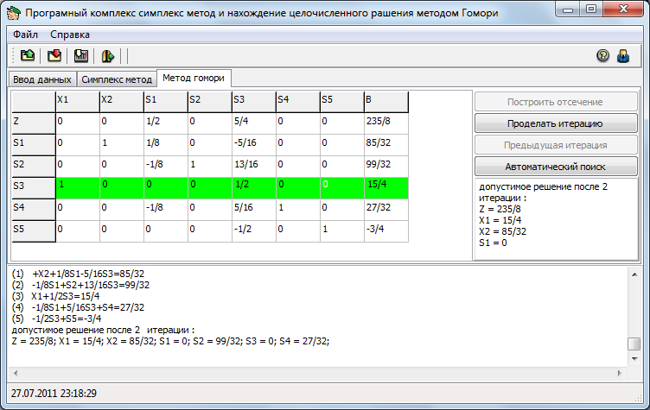
Решение оптимальное, но не допустимое. Используя последнюю строку отсечения, введем в базис двойственным симплекс-методом переменную s₃.

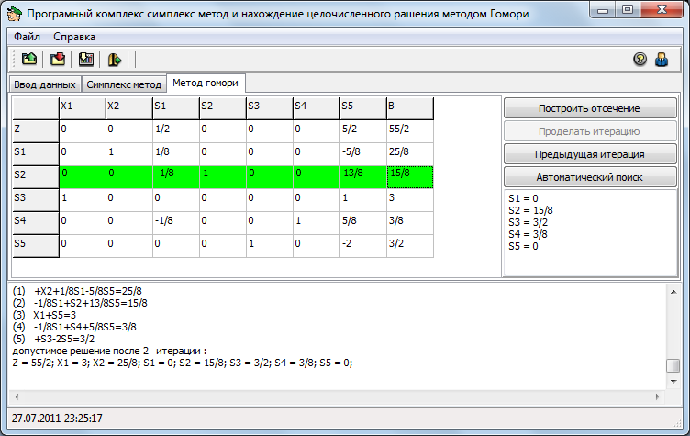
Допустимое решение еще нецелочисленное, вновь строим отсечение по выделенной строке S₂. Получим следующую систему:
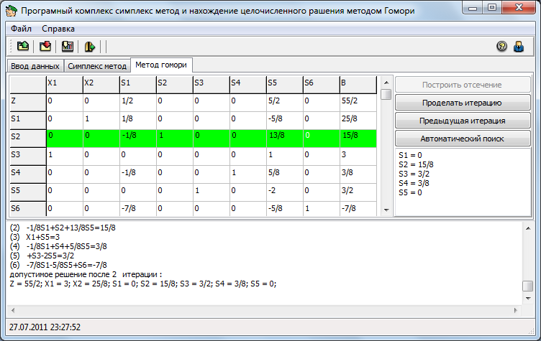
Опять взяв последнюю строку за ведущую, с использованием двойственного симплекс-метода, будем вводить в базис переменную s₁.
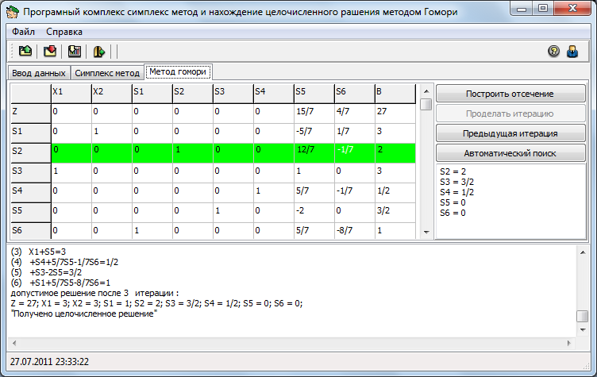
Получили, наконец, целочисленное решение х₁=3, х₂=3 с максимальным значением целевой функции Z=27.

Задание 4
Ниже приведено решение одного варианта задачи оптимального выпуска продукции в пакете Mathcad.
Исходные данные:

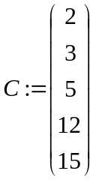 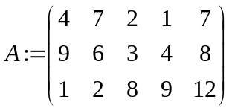 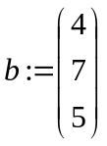 l=5 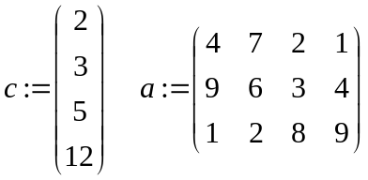

1. Решение прямой и двойственной задачи
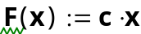
Прибыль от реализации производимой продукции
а) Решение прямой задачи

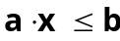
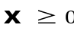

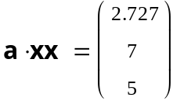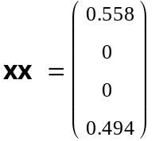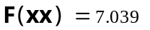

б) Решение соответствующей двойственной задачи

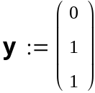
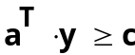
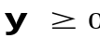
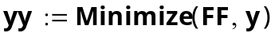
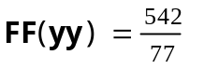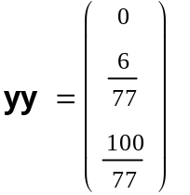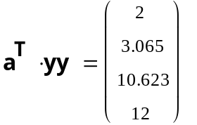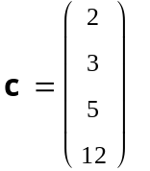

2. Нахождение последней симплекс-итерации без вычислений

Анализируя решение прямой задачи и решение двойственной с использованием теоремы о двойственности, заключаем, что в оптимальный базис войдут переменные x1 и x4 и s1, а матрица B равна:
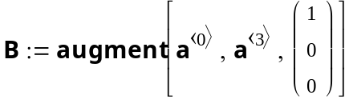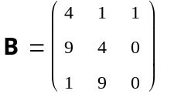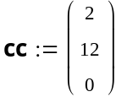

Выразим все коэффициенты последней симплекс итерации через матрицу B- оптимальный базис линейной задачи (1)
а) Коэффициенты при дополнительных переменных в ограничениях равны:
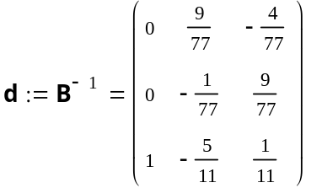
б) Коэффициенты при основных переменных в ограничениях равны
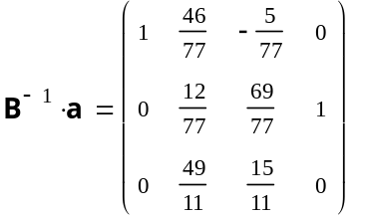
в) Правые части в ограничениях равны
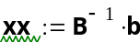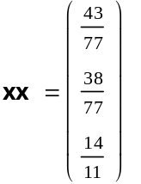

г) Максимальное значение ЦФ в оптимальной точке равно:
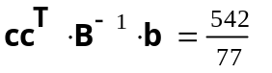
д) Коэффициенты ЦФ при дополнительных переменных равны:
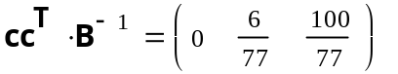
e) Коэффициенты ЦФ при основных переменных равны:
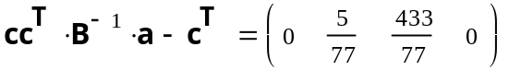
И так мы получили последнюю симплекс-итерацию табличным способом, избегая рутинных итераций симплекс-метода. Причем итераций было бы 3. Последняя симплекс-итерация в символьном виде выглядит:
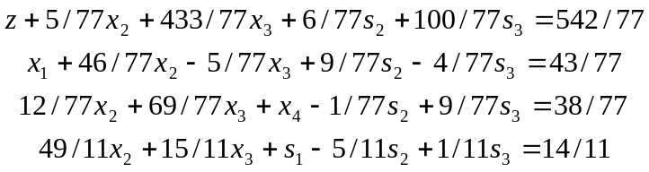.

3. Нахождение интервалов устойчивости
Интервал устойчивости [bi - Δbin; b + Δbiw] для i-го ресурса b_{i} равен:
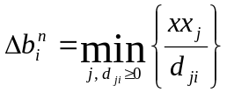
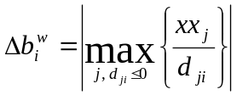
а) интервал для b₁

Δb1n = (14/11)/1 = 14/11
Δb1w = ∞
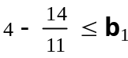
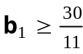
б) интервал для b₂

Δb2n = (43/77)/(9/77) = 43/9
Δb2w = (14/11)/(5/11) = 14/5
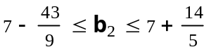
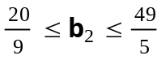

в) интервал для b₃

Δb3n = (38/77)/(9/77) = 38/9
Δb3w = (43/77)/(4/77) = 43/4
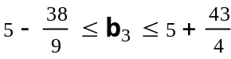
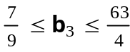

4. Оценка целесообразности введения пятого вида продукции

с нормами потребления а15=7, a25=8, a35=12 и стоимостью единицы этой продукции с5=15
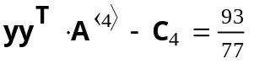

Т.к величина больше нуля, то мы будем затрачивать на производство единицы продукции средств больше, чем иметь прибыли с единицы продукции, поэтому нецелесообразно вводить этот вид продукции.

Задание 5
Дана следующая задача ЛП.
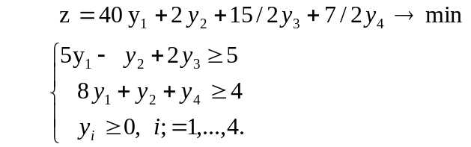
Начальная симплекс-таблица этой задачи имеет следующий вид:
Таблица 6.
Базис | y₁ | y₂ | y₃ | y₄ | s₁ | s₂ | Решение
z | -40 | -2 | -15/2 | -7/2 | 0 | 0 | 0
s₁ | -5 | 1 | -2 | 0 | 1 | 0 | -5
s₂ | -8 | -1 | 0 | -1 | 0 | 1 | -4
Среди дополнительных переменных этой задачи s₁ и s₂ являются избыточными. Мы умножили каждое равенство, соответствующее избыточным дополнительным переменным, на -1; в результате правые части этих равенств непосредственно указывают на базисные переменные, которые являются недопустимыми (s₁=-5, s₂=-4).
Двойственное условие допустимости указывает на переменную s₁ (=-5 максимальная по модулю отрицательная правая часть в ограничениях) как на вводимую в базис. Теперь применим двойственное условие оптимальности для определения выводимой переменной. Для этого используем таблицу 7.
Таблица 7
Базис | y₁ | y₂ | y₃ | y₄ | s₁ | s₂
z-строка (z_{j}-c_{j}) | -40 | -2 | -15/2 | -7/2 | 0 | 0
s₁-строка, 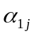 | -5 | 1 | -2 | 0 | 1 | 0
Отношение 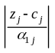 | 8 | - | 3.75 | - | - | -
Приведенные отношения показывают, что исключаемой переменной будет y₃. Отметим, что кандидатами на исключение будут только переменные y_{j}, у которых коэффициент 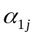 будет строго отрицательным. По этому критерию переменные y_{2,} y₄, s₁ и s₂ не рассматриваются как кандидаты на исключение из базиса.
Таблица 8 получена с помощью известных операций над строками, применяемых в прямом симплекс-методе, из таблицы 6.
Таблица 8
Базис | y₁ ↓ | y₂ | y₃ | y₄ | s₁ | s₂ | Решение
z | -85/4 | -23/4 | 0 | -7/2 | -15/4 | 0 | 75/4
y₃ | 5/2 | -1/2 | 1 | 0 | -1/2 | 0 | 5/2
←s₂ | -8 | -1 | 0 | -1 | 0 | 1 | -4
Отношение | 85/32 | 23/4 | - | 7/2 | - | -

Последняя таблица 8 показывает, что из базиса исключается s₂ и вводится y₁. В результате получаем симплекс-таблицу 9.
Таблица 9
Базис | y₁ | y₂ | y₃ | y₄ | s₁ | s₂ | Решение
z | 0 | -99/32 | 0 | -27/32 | -15/4 | -85/32 | 235/8
y₃ | 0 | -13/16 | 1 | -5/16 | -1/2 | 5/16 | 5/4
y₁ | 1 | 1/8 | 0 | 1/8 | 0 | -1/8 | 1/2

Решение, представленное в таблице 9, допустимо (и оптимально), поэтому вычисления заканчиваются. Это решение имеет вид y₁=1/2, y₃=5/4 и z=235/8, что согласуется с решением двойственной задачи полученной из последней
симплекс-итерации в задании 1 при решении системы 1.

Задание 6
а) Ниже приведен пример решения одного варианта транспортной задачи в пакете Mathcad.
Исходные данные: n - количество баз товаров;
m - количество магазинов;
b - вектор размерности m спрос на товар в магазине B_{j};
a - вектор размерности n наличия товара на базе A_{i};
c – матрица размерности n×m, каждый элемент
которой является затратами на доставку единицы
товара из базы A_{i} в магазин B_{j};

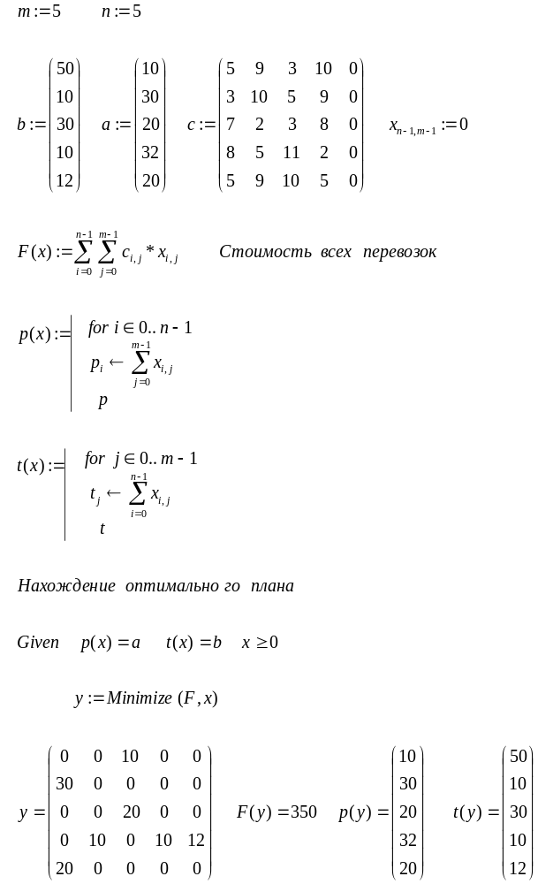

б) Проводим расчеты решения того же варианта транспортной задачи методом потенциалов.
Т.к. 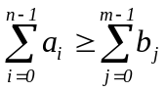, то задача открытая. Для того чтобы свести открытую задачу к закрытой, необходимо ввести один фиктивный магазин со спросом 12 единиц товара. Затраты на провоз из любой базы единицы продукции в этот магазин равны нулю (c_{i,j}=0).
Разместим интересующие нас данные в таблице. Начальное допустимое решение найдем по правилу минимального элемента матрицы с_{i,j}. Оно расположено снизу каждой ячейки, а в правом верхнем углу каждой ячейки поместим c_{i,j}.
Стоимость перевозок для этого допустимого решения составляет
F = 436.
j  i | 0 |  | 1 |  | 2 |  | 3 |  | 4 |  | a_{i} | u_{i}
0 | 0 | 5 | 2 | 9 |  | 3 | -6 | 10 | -5 | 0 | 10 | 0
0 |  |  |  |  | 10 |  |  |  |  |  | 10 | 0
1 |  | 3 | 5 | 10 | 6 | 5 | -3 | 9 | -2 | 0 | 30 | 3
1 | 30 |  |  |  | +1 |  |  |  |  |  | 30 | 3
2 | 0 | 7 |  | 2 |  | 3 | -6 | 8 | -5 | 0 | 20 | 0
2 |  |  | 10 |  | 10 |  |  |  |  |  | 20 | 0
3 |  | 8 | 10 | 5 |  | 11 |  | 2 | 3 | 0 | 32 | 8
3 | 12 |  | +5 |  | 10 |  | 10 |  | +3 |  | 32 | 8
4 |  | 5 | 7 | 9 | 8 | 10 | -1 | 5 |  | 0 | 20 | 5
4 | 8 |  |  |  |  |  |  |  | 12 |  | 20 | 5
b_{j} | 50 |  | 10 |  | 30 |  | 10 |  | 12 |  | 112
v_{j} | 0 |  | 2 |  | 3 |  | -6 |  | -5

Опираясь на базовые (не равные нулю) x_{i,j}, найдем потенциалы u_{i} и v_{j}. Запишем их в последний столбец и последнюю строку таблицы. Затем посчитаем во всех небазовых ячейках невязки ∆_{i j} = u_{i} + v_{j} - c_{i,j}. В таблице внизу ячейки разместим только положительные невязки, т.к. только они нас будут интересовать. Если все они неотрицательны, то допустимое решение является оптимальным, и мы не можем больше уменьшить стоимость перевозок. Задача решена.
Если же есть положительные невязки, то находим самую большую (пусть это будет max(∆_{i,j}) ) и из нее строим замкнутый контур, выходящий из этой ячейки и поворачивающий только в базовых ячейках. В нашем примере это будет ячейка с j=1 и i=3. По этому контуру “переместим” θ - единиц товара, т.е. в нечетных, начиная с первой, вершинах (ячейка, в которой поворачиваем) контура прибавляем θ, а в четных вершинах отнимаем θ - единиц товара. Понятно, что суммы по столбцам и строкам останутся прежними, значит, решение останется допустимым, но произойдет уменьшение стоимости перевозок на величину Δ = θ* max(∆_{i,j}) . В нашем случае Δ=50=10*5.
После перемещения по контуру получится новое решение (см. след. таблицу), которое улучшает сумму перевозок F=436-50=386. Новое базовое решение проверяем на оптимальность, подсчитывая заново потенциалы. Повторяем все заново, пока не получим решение, которое нельзя будет улучшить. Нам потребуется еще две итерации.
j  i | 0 |  | 1 |  | 2 |  | 3 |  | 4 |  | a_{i} | u_{i}
0 | 3 | 5 | 0 | 9 |  | 3 | -3 | 10 | -2 | 0 | 10 | 0
0 |  |  |  |  | 10 |  |  |  |  |  | 10 | 0
1 |  | 3 | 0 | 10 | 3 | 5 | -3 | 9 | -2 | 0 | 30 | 0
1 | 30 |  |  |  |  |  |  |  |  |  | 30 | 0
2 | 3 | 7 | 0 | 2 |  | 3 | -2 | 8 | -2 | 0 | 20 | 0
2 |  |  |  |  | 20 |  |  |  |  |  | 20 | 0
3 |  | 8 |  | 5 | 8 | 11 |  | 2 | 3 | 0 | 32 | 5
3 | 12 |  | 10 |  |  |  | 10 |  | +3 |  | 32 | 5
4 |  | 5 | 2 | 9 | 5 | 10 | -1 | 5 |  | 0 | 20 | 2
4 | 8 |  |  |  |  |  |  |  | 12 |  | 20 | 2
b_{j} | 50 |  | 10 |  | 30 |  | 10 |  | 12 |  | 112
v_{j} | 3 |  | 0 |  | 3 |  | -3 |  | -2

Во второй итерации будем перемещать по контуру, который изображен в таблице, 12 единиц товара. Получится улучшение на F=386-3*12=350.
j  i | 0 |  | 1 |  | 2 |  | 3 |  | 4 |  | a_{i} | u_{i}
0 |  | 5 |  | 9 |  | 3 |  | 10 |  | 0 | 10 | 0
0 |  |  |  |  | 10 |  |  |  |  |  | 10 | 0
1 |  | 3 |  | 10 |  | 5 |  | 9 |  | 0 | 30 | 0
1 | 30 |  |  |  |  |  |  |  |  |  | 30 | 0
2 |  | 7 |  | 2 |  | 3 |  | 8 |  | 0 | 20 | 0
2 |  |  |  |  | 20 |  |  |  |  |  | 20 | 0
3 |  | 8 |  | 5 |  | 11 |  | 2 |  | 0 | 32 | 3
3 |  |  | 10 |  |  |  | 10 |  | 12 |  | 32 | 3
4 |  | 5 |  | 9 |  | 10 |  | 5 |  | 0 | 20 | 2
4 | 20 |  |  |  |  |  |  |  |  |  | 20 | 2
b_{j} | 50 |  | 10 |  | 30 |  | 10 |  | 12 |  | 112
v_{j} | 3 |  | 2 |  | 3 |  | -1 |  | -3
В итоге получится последняя таблица, в которой все невязки неположительные, т.е. оно оптимально и решение совпадает с полученным ранее в пункте а).

Задание 7
Найдем критический путь для сети проекта, показанной на рисунке 4

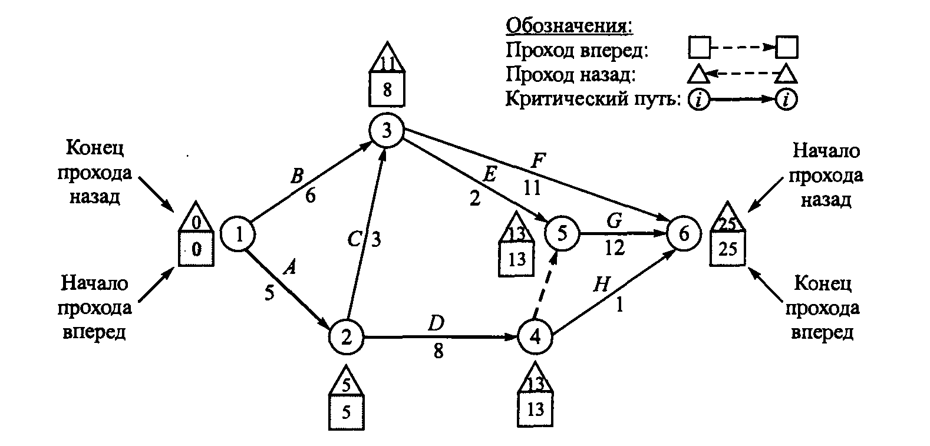

Рисунок 4 Проходы вперед и назад для заданной сети

Внесем рассчитанные по проходам вперед и назад ранние и поздние сроки наступления событий в таблицу 10.

Таблица 10 Ранние и поздние сроки наступления событий для примера
Номер события i | Ранний срок события t_{i} | Поздний срок события t*_{i} | Резерв времени события R_{i}
1 | 0 | 0 | 0
2 | 5 | 5 | 0
3 | 8 | 11 | 3
4 | 13 | 13 | 0
5 | 13 | 13 | 0
6 | 25 | 25 | 25

Понятно, что критическим путем будет путь 1→ 2 → 4 → 5 → 6.

Любая работа (i,j), если мы не хотим затянуть время выполнения проекта, должна быть выполнена в интервале (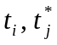), т.е. может начаться не раньше раннего срока наступления события i и закончиться не позже самого позднего срока наступления события j.
Предварительный временной график проекта можно начертить, используя максимальные интервалы выполнения каждой работы. В результате получим график, представленный на рисунке 5.
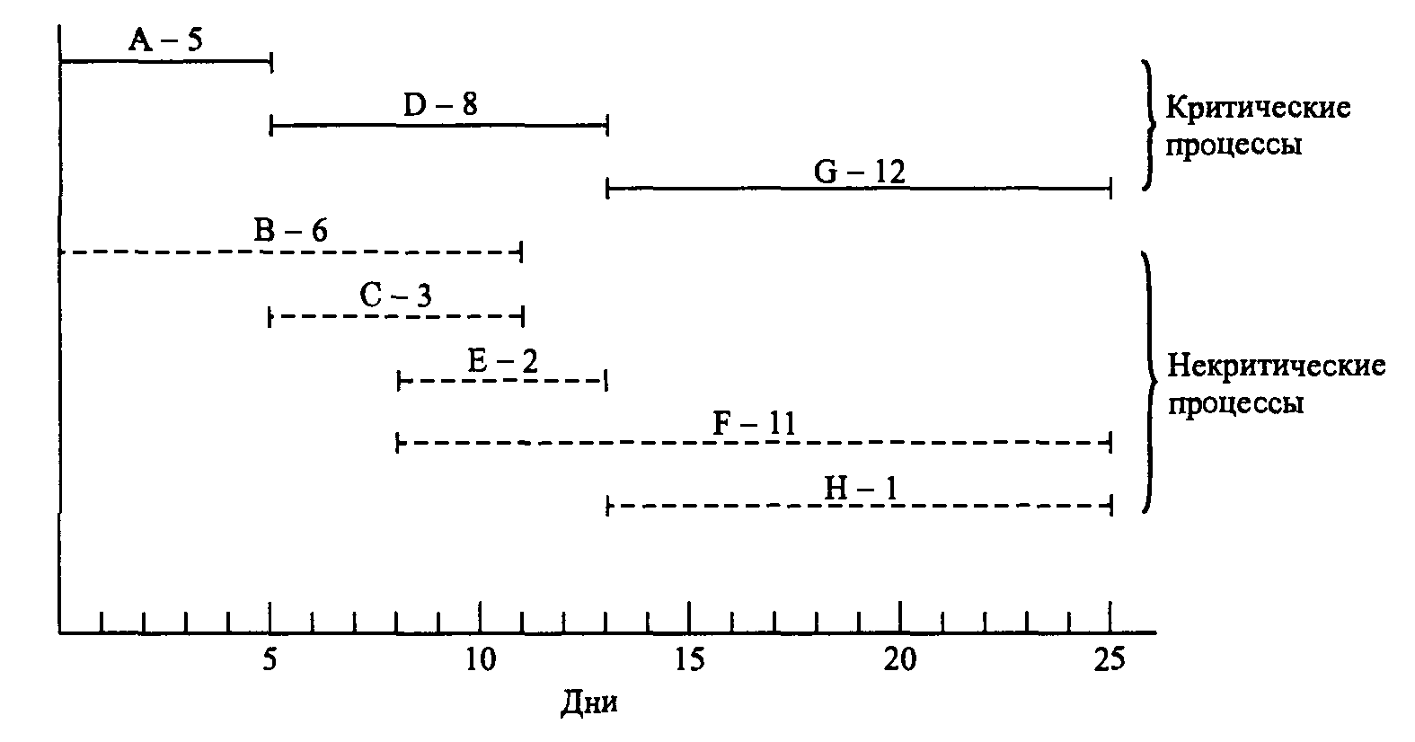

Рисунок 5 Временной график выполнения работ для проекта из примера.

Вычислим запасы времени некритических работ в сети проекта и поместим в таблицу 11.
Таблица 11 Запасы некритических работ проекта

Некритическая работа (i,j) | Длительность работы | Общий запас времени для работы (i,j) 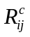 | Свободный запас времени для работы (i,j)
B(1,3) flag | 6 | 11 - 0 – 6 = 5 | 8 – 0 – 6 = 2
С(2,3) flag | 3 | 11 - 5 – 3 = 3 | 8 - 5 – 3 = 0
E(2,5) | 2 | 13 - 8 – 2 = 3 | 13 - 8 – 2 = 3
F(3,6) | 11 | 25 - 8 – 11 = 6 | 25 - 8 – 11 = 6
H(4,6) | 1 | 25 - 13 – 1 = 11 | 25 - 13 – 1 = 11

Правило «красного флажка» следует применять только к работам B и С, поскольку только для них 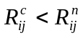. Оставшиеся работы (E, F и H) имеют 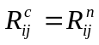, поэтому они могут выполняться в любое время внутри своих максимальных интервалов времени выполнения.
Рассмотрим работу В, помеченную «красным флажком». Поскольку для этой работы 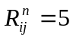дней, она может начаться в любой день из интервала 0-5 дней от начала выполнения проекта. Но у нас 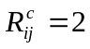 дня, то поскольку работа В начнется в 0-ой, 1-й или 2-й день от начала выполнения проект, это не окажет никакого эффекта на последующие работы E, F. Однако если работа В начнется в (2+Δ)-й день (2+Δ < 5), начало выполнения работ E, F необходимо сдвинуть от самого раннего срока их начала (8-й день от начала выполнения проекта) на величину, не меньшую Δ; только при таком условии не нарушается отношения следования между работами В, E и F.
Для помеченной работы С имеем 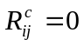. Это означает, что любой сдвиг начала выполнения этой работы должен сопровождаться таким же (не меньшим) сдвигом начала выполнения процессов E и F.

Задание 8
Решим алгоритмом Карпа-Эдмондса следующий пример.
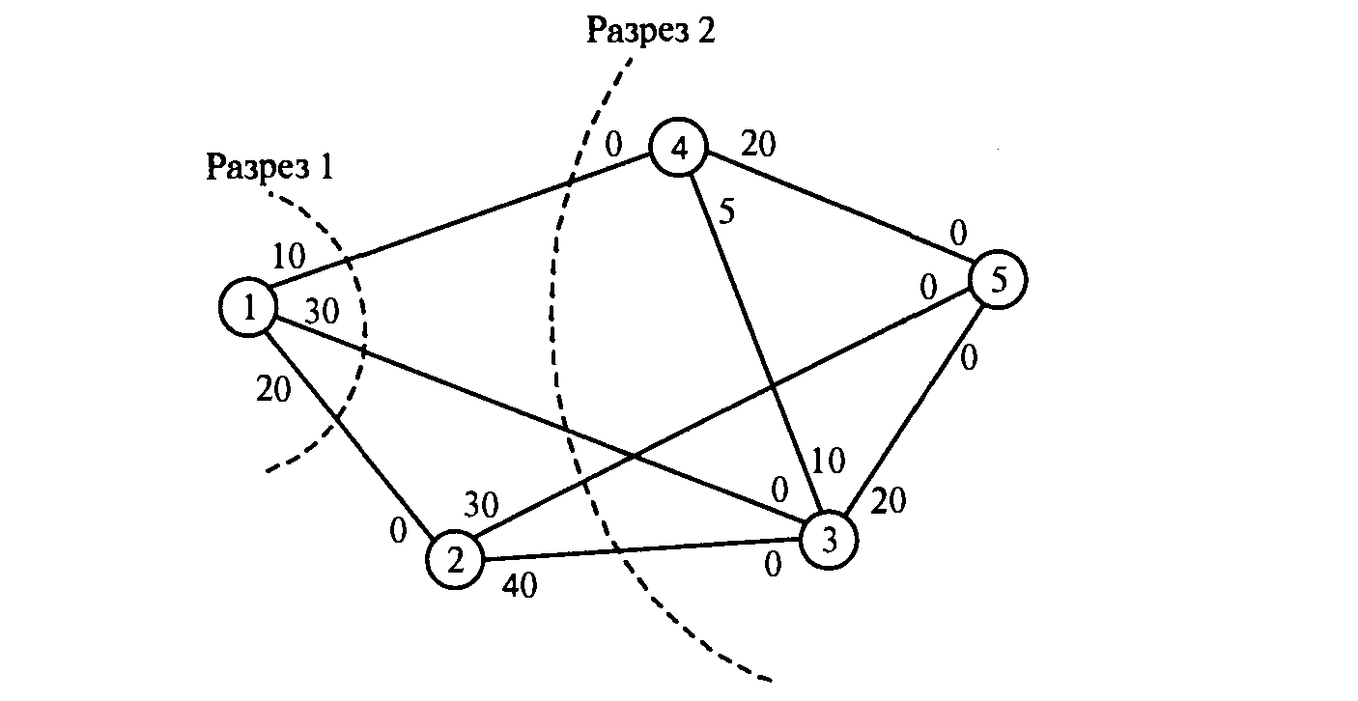
Рисунок 6 – Пример сетевого графика с пятью вершинами
Итерация 1
Положим остаточные пропускные способности (с_{ij}, с_{ji}) всех ребер равными первоначальным пропускным способностям (r_{ij}, r_{ji}).
Шаг 1. Начинаем а₁=∞ и помечаем узел 1 меткой [∞, - ]. Полагаем i=1.
Шаг 2. S₁=[2,3,4]≠∅.
Шаг 3. k=3, поскольку c₁₃=max{c₁₂,c₁₃,c₁₄}=max{20,30,10}=30. Назначаем a₃=c₁₃=30 и помечаем узел 3 меткой [30,1]. Полагаем i=3 и возвращаемся к шагу 2.
Шаг 2. S₁=[4,5]≠∅.
Шаг 3. k=5 и a₅=c₃₅=max{10,20}=20. Помечаем узел 5 меткой [20,3]. Получен сквозной путь. Переходим к шагу 5.
Шаг 5. Сквозной путь определяем по меткам, начиная с 5 узла. И заканчиваем узлом 1: (5)→[20,3]→(3)→[30,1]→(1). Таким образом, N₁={1,3,5} и f₁=min{a₁, a₃,a₅}={∞,30,20}=20. Вычисляем остаточные пропускные способности вдоль пути N₁:
(с₁₃, с₃₁)=(30-20, 0+20)=(10,20),
(с₃₅, с₅₃)=(20-20, 0+20)=(0, 20).
Итерация 2
Шаг 1. Начинаем а₁=∞ и помечаем узел 1 меткой [∞, - ]. Полагаем i=1.
Шаг 2. S₁=[2,3,4]≠∅.
Шаг 3. k=2, поскольку c₁₂=max{c₁₂,c₁₃,c₁₄}=max{20,10,10}=20. Назначаем a₂=c₁₂=20 и помечаем узел 2 меткой [20,1]. Полагаем i=2 и возвращаемся к шагу 2.
Шаг 2. S₂=[3,5]≠∅.
Шаг 3. k=3, a₃=c₂₃=40. Помечаем узел 3 меткой [40,2]. Полагаем i=3 и возвращаемся к шагу 2.
Шаг 2. S₃=[4]≠∅.
Шаг 3. k=4, a₄=c₃₄=10. Помечаем узел 4 меткой [10,3]. Полагаем i=4 и возвращаемся к шагу 2.

Шаг 2. S₄=[5]≠∅. Поскольку узлы 1 и 3 уже помечены, они не включаются в S₄.
Шаг 3. k=5, a₅=c₄₅=20. Помечаем узел 5 меткой [10,3]. Полагаем i=4 и возвращаемся к шагу 2.
Шаг 5. N₂={1,2,3,4,5} и f₂=min{∞,20,40,10,20}=10. Вычисляем остаточные пропускные способности вдоль пути N₂:
(с₁₂, с₂₁)=(20-10, 0+10)=(10,10),
(с₂₃, с₃₂)=(40-10, 0+10)=(30,10),
(с₃₄, с₄₃)=(10-10, 5+10)=(0,15),
(с₄₅, с₅₄)=(20-10, 0+10)=(10, 10).
Итерация 3
Шаг 1. Начинаем а₁=∞ и помечаем узел 1 меткой [∞, - ]. Полагаем i=1.
Шаг 2. S₁=[2,3,4]≠∅.
Шаг 3. k=2, a₂=c₁₂=max{10,10,10}=10 и помечаем узел 2 меткой [10,1]. Полагаем i=2 и возвращаемся к шагу 2.

Шаг 2. S₂=[3,5]≠∅.
Шаг 3. k=3, a₃=c₂₃=30 и помечаем узел 3 меткой [30,2]. Полагаем i=3 и возвращаемся к шагу 2.

Шаг 2. S₃={∅} (поскольку c₃₄=c₃₅=0). Переходим к шагу 4.
Шаг 4. Метка [30,2] узла 3 показывает номер предшествующего узла r=2. На этой итерации узел 3 в дальнейшем во внимание не принимается, его метку вычеркиваем. Полагаем i=r=2 и возвращаемся к шагу 2.
Шаг 2. S₄=[5]≠∅. Поскольку узел 3 удален из возможного сквозного пути.
Шаг 3. k=5, a₅=c₂₅=30. Помечаем узел 5 меткой [30,2]. Получен сквозной путь. Идем к шагу 5.
Шаг 5. N₃={1,2,5} и f₃=min{∞,10,30}=10. Вычисляем остаточные пропускные способности вдоль пути N₃:
(с₁₂, с₂₁)=(10-10, 10+10)=(0,20),
(с₂₅, с₅₂)=(30-10, 0+10)=(20,10).

Итерация 4
На этой итерации получается путь N₄={1,3,2,5} с f₄=10.
Итерация 5
На этой итерации получен путь N₅={1,4,5} с f₅=10.
Итерация 6
Новые сквозные пути невозможны, поскольку все ребра, исходящие из узла 1, имеют нулевые остаточные пропускные способности. Переходим к шагу 6 для определения решения.
Шаг 6. Максимальный поток в сети равен F=f₁+f₂+…+f₅=20+10+10+10+10=60. Значения потока по различным ребрам вычисляются путем вычитания последних остаточных пропускных способностей из первоначальных значений пропускных способностей. Значения приведены в таблице 12
Таблица 12 Результаты вычисления примера
Ребро | (r_{ij}-r_{ji})-(c_{ij}-c_{ji}) | Величина потока | Направление
(1,2) | (20,0)-(0,20)=(20,-20) | 20 | 1→2
(1,3) | (30,0)-(0,30)=(30,-30) | 30 | 1→3
(1,4) | (10,0)-(0,10)=(10,-10) | 10 | 1→4
(2,3) | (40,0)-(40,0)=(0,0) | 0 | -
(2,5) | (30,0)-(10,20)=(20,-20) | 20 | 2→5
(3,4) | (10,5)-(0,15)=(10,-10) | 10 | 3→4
(3,5) | (20,0)-(0,20)=(20,-20) | 20 | 3→5
(4,5) | (20,0)-(0,20)=(20,-20) | 20 | 4→5

Ниже представлена графическая иллюстрация применения алгоритма Эдмондса-Карпа по итерациям.
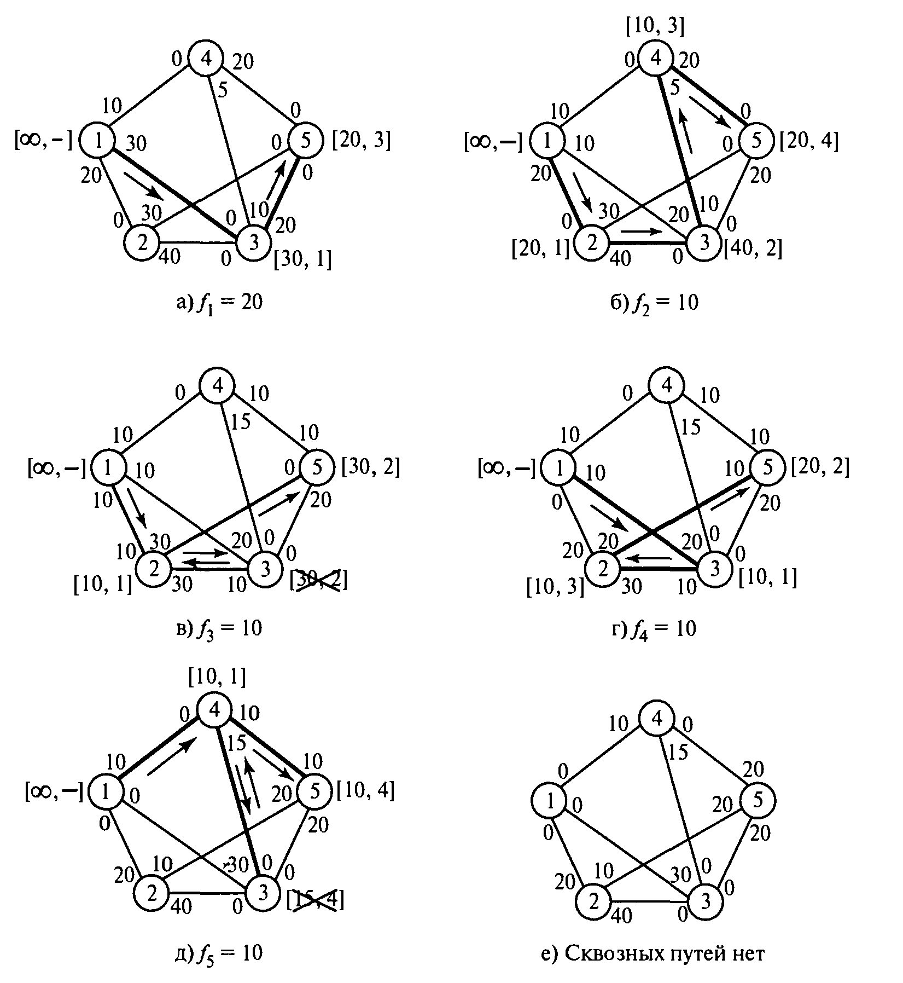
Рисунок 7 Графическая иллюстрация метода Эдмондса-Карпа

КОНТРОЛЬНЫЕ ВОПРОСЫ

- Сформулировать прямую задачу линейного программирования.
- Что такое область допустимых значений (ОДР)?
- Геометрическое решение задачи линейного программирования.
- Приведение задачи линейного программирования к каноническому виду?
- Сформулировать основные теоремы линейного программирования.
- Сформулировать двойственную задачу, используя постановку прямой задачи.
- Сформулировать основные теоремы о двойственности.
- Основные шаги симплекс-метода.
- Алгоритм двойственного симплекс-метода.
- Напишите основные формулы табличного симплкс-метода.
- Общая постановка задачи целочисленного программирования.
- В чем заключается идея метода ветвей и границ применительно к задаче целочисленного программирования?
- Метод отсечения. Основные моменты.
- Постановка задачи об оптимальном выпуске продукции.
- Постановка транспортной задачи.
- Метод потенциалов как один из методов решения транспортной задачи.
- Сформулируйте основные правила построения сетевых графиков.
- Назовите основные шаги метода критического пути?
- В чем суть «правила красного флажка»?
- Сформулируйте теорему Форда-Фалкерсона?
- Какие недостатки имеются в алгоритме Форда-Фалкерсона?
- Объясните алгоритм Эдмондса-Карпа.

БИБЛИОГРАФИЧЕСКИЙ СПИСОК

- Дьяконов, В. П. Mathcad 8 Pro в математике, физике и Internet / В. П. Дьяконов, И. В. Абраменкова. – М. : Ноледж, 1999. – 129 с.
- Михайлов, А. С. Решение задач линейного программирования: методические указания / А.С. Михайлов. – Красноярск, 2007. - 16 с.
- Михайлов, А. С. Методы оптимизации: лабораторный практикум по одномерным и многомерным методам минимизации для студентов специальности 230105 Программное обеспечение вычислительной техники и автоматизированных систем очной, очной сокращенной и заочной форм обучения / А. С. Михайлов. – Красноярск : СибГТУ, 2007. - 36с.
- Михайлов А. С. Линейное программирование: учебное пособие для студентов направления 230100 Информатика и вычислительная техника, специальности 230105 Программное обеспечение вычислительной техники и автоматизированных систем, направления 230400 информационные системы и технологии, специальности 230401 Информационные системы и технологии в промышленности / А.С.Михайлов. – Красноярск : СибГТУ, 2011. – 58с.
- Очков, В. Ф. Mathcad 8 Pro для студентов и инженеров / В. Ф. Очков. – М. : КомпьютерПресс, 1999. - 523 с.
- Рубан, А. И. Методы оптимизации : Учебное пособие. Изд. 2-ое, исправленное и дополненное / А. И. Рубан. – Красноярск : НИИ ИПУ, 2001. - 528 с.
- Таха, Х. Введение в исследование операций : 6-е издание / Х. Таха, А. Хэмди; пер. с анг. - М. : Издательский дом “Вильямс”, 2001. - 912 с.

